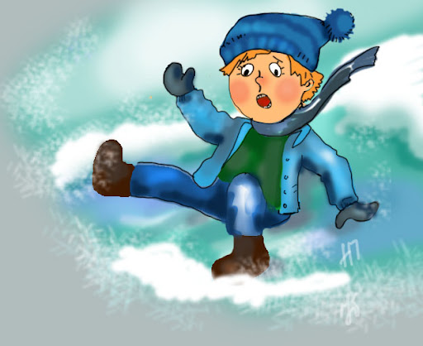
Осторожно, гололёд!

Зима, наконец, пришла и в наш город. Приятно любоваться белым убранством улиц, мечтая о зимних забавах. Чтобы не омрачать надежды, необходимо повысить бдительность на дороге. Гололёд, сосульки и обморожение ‒ вот основная зимняя опасность.
У автомобилей увеличивается тормозной путь, а у пешеходов
возрастает вероятность поскользнуться на ровном месте.
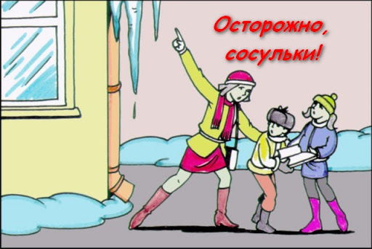
Улица:
Не ходите вблизи зданий неочищенных от снега и сосулек, прокладывайте свой маршрут по очищенным улицам. Остерегайтесь падения наледи с крыш и балконов домов.

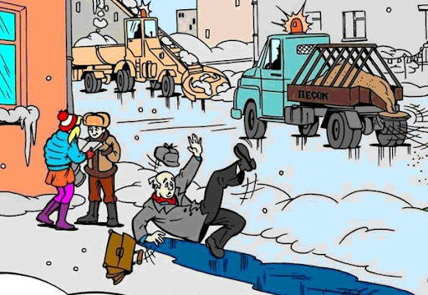
Выбирайте обувь с устойчивой и нескользкой подошвой. Ходите медленно, сохраняя равновесие.

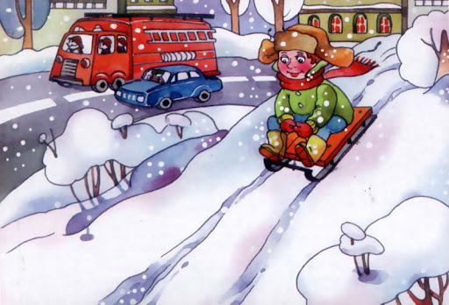
Катаясь с горки, убедитесь, что при спуске вы не столкнётесь с другими участниками забавы, а также, что каток не выходит на проезжую часть и не спускается к воде (реке, озеру, пруду и т.д.).

Не выходите на лёд. Несмотря на кажущуюся безопасность, он может быть тонким или иметь промоины, запорошённые снегом.
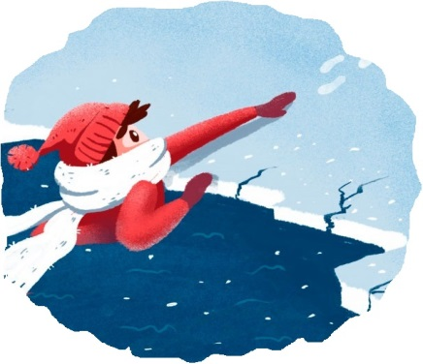
Что делать, если вы провалились в холодную воду?
Не паникуйте, не делайте резких движений, сохраните дыхание. Раскиньте руки в стороны и постарайтесь зацепиться за кромку льда, придав телу горизонтальное положение. Зовите на помощь: «Помогите Тону!»

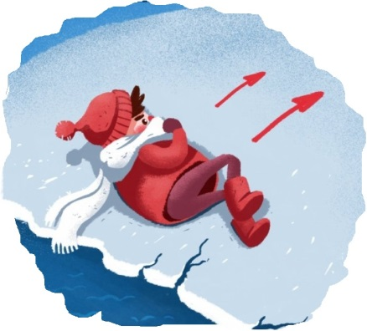
Попытайтесь осторожно налечь грудью на край льда и забросить одну, а потом и другую ноги на лед.
Не вставайте сразу на ноги, откатитесь от полыньи.
Оказавшись на краю твёрдой поверхности, не пытайтесь сразу же подняться на ноги, лёд может снова провалиться под вами.
Откатитесь в сторону от полыньи как можно дальше.

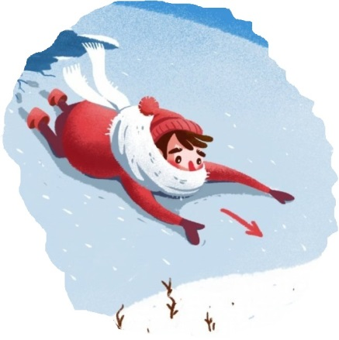
Перекатываясь, медленно ползите в ту сторону, откуда пришли, ведь здесь лёд уже проверен на прочность. Выбравшись на берег, не останавливаясь, чтобы не замёрзнуть, бегом добирайтесь до ближайшего тёплого помещения.
Отдохнуть можно только в тёплом помещении.
Материал подготовлен: СПб ГКУ «ПСО Петроградского района»,
Управлением по Петроградскому району ГУ МЧС России по г. Санкт-Петербургу, Петроградским отделением ВДПО

